№ 277 04 октября 2024 года Издается с декабря 2005 года
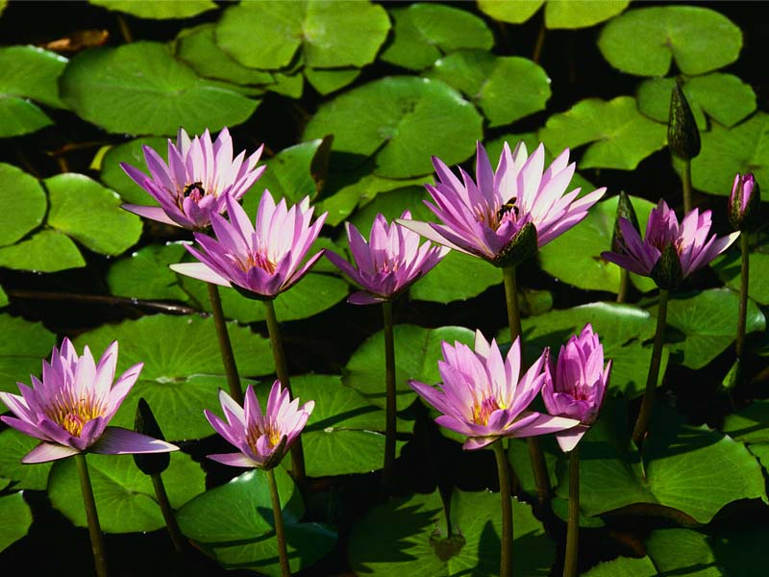
« ВОЛЧАНСКИЙ ВЕСТНИК »

Периодическое печатное издание Совета депутатов и администрации муниципального образования
Волчанского сельсовета Доволенского района Новосибирской области
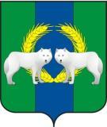

СОВЕТ ДЕПУТАТОВ ВОЛЧАНСКОГО СЕЛЬСОВЕТА
ДОВОЛЕНСКОГО РАЙОНА НОВОСИБИРСКОЙ ОБЛАСТИ
(шестого созыва)

РЕШЕНИЕ
сорок девятой сессии

04.10. 2024 с. Волчанка № 171

О назначении публичных слушаний по вопросу о преобразовании
всех поселений, входящих в состав Доволенского муниципального района Новосибирской области, путем их объединения и наделении вновь образованного муниципального образования статусом муниципального округа

В связи с поступившим решением Совета депутатов Доволенского района Новосибирской области от «02» октября 2024 г. № 323 «О выдвижении инициативы по преобразованию всех поселений, входящих в состав Доволенского муниципального района Новосибирской области, путем их объединения и наделении вновь образованного муниципального образования статусом муниципального округа», руководствуясь частью 3.1-1. статьи 13, пунктом 4 части 3 статьи 28 Федерального закона от 06.10.2003 № 131-ФЗ «Об общих принципах организации местного самоуправления в Российской Федерации», Уставом сельского поселения Волчанского сельсовета Доволенского муниципального района Новосибирской области, Положением о порядке организации и проведения публичных слушаний Волчанского сельсовета Доволенского района Новосибирской области, утвержденным решением Совета депутатов Волчанского сельсовета Доволенского района Новосибирской области от «24» сентября 2024 года № 168, Совет депутатов Волчанского сельсовета Доволенского района Новосибирской области,
РЕШИЛ:
1. Назначить публичные слушания в Волчанском сельсовете Доволенского района Новосибирской области на 22 октября 2024 г. в 11-00 часов в здании МКУК Волчанский СДК (адрес: Новосибирская область, Доволенский район, с. Волчанка, ул.Центральная,4) по вопросу о преобразовании всех поселений, входящих в состав Доволенского муниципального района Новосибирской области, путем их объединения и наделении вновь образованного муниципального образования статусом муниципального округа (проект решения прилагается).
2. Председательствующим на публичных слушаниях определить председателя Совета депутатов Волчанского сельсовета Доволенского района Новосибирской области Гуща Сергея Александровича.
3. Замечания и предложения по данному вопросу представляются участниками публичных слушаний по адресу: Новосибирская область, Доволенский район, с. Волчанка, ул. Центральная, 1 с 9-00 до 17-00 часов, в рабочие дни, контактный телефон (8-383-54)36-232, не позднее дня, предшествующего дню проведения публичных слушаний, организатору публичных слушаний лично, через представителя или направляются заказным письмом с уведомлением о вручении либо представляются в электронной форме, а также на сайте Администрации Волчанского сельсовета Доволенского района Новосибирской области в информационно-телекоммуникационной сети «Интернет».
4. Организацию проведения публичных слушаний по вышеуказанному проекту возложить на постоянную комиссию по бюджетной, налоговой и финансово-кредитной политике Совета депутатов Волчанского сельсовета Доволенского района Новосибирской области.
5. Опубликовать решение в периодическом печатном издании «Волчанский вестник» и разместить на сайте администрации Волчанского сельсовета Доволенского района Новосибирской области в информационно-телекоммуникационной сети «Интернет».
6. Решение вступает в силу со дня принятия.

Председатель Совета депутатов
Волчанского сельсовета
Доволенского района Новосибирской области С.А. Гуща

Приложение
к решению 49-ой сессии
Совета депутатов
Волчанского сельсовета
Доволенского района
Новосибирской области
шестого созыва
от 04.10.2024 № 171

СОВЕТ ДЕПУТАТОВ
ВОЛЧАНСКОГО СЕЛЬСОВЕТА
ДОВОЛЕНСКОГО РАЙОНА НОВОСИБИРСКОЙ ОБЛАСТИ
(шестого созыва)

РЕШЕНИЕ
(__________ сессия)

______ № ____

О ВЫРАЖЕНИИ СОГЛАСИЯ НАСЕЛЕНИЯ ВОЛЧАНСКОГО СЕЛЬСОВЕТА ДОВОЛЕНСКОГО РАЙОНА НОВОСИБИРСКОЙ ОБЛАСТИ НА ПРЕОБРАЗОВАНИЕ ВСЕХ ПОСЕЛЕНИЙ, ВХОДЯЩИХ В СОСТАВ ДОВОЛЕНСКОГО МУНИЦИПАЛЬНОГО РАЙОНА НОВОСИБИРСКОЙ ОБЛАСТИ, ПУТЕМ ИХ ОБЪЕДИНЕНИЯ И НАДЕЛЕНИИ ВНОВЬ ОБРАЗОВАННОГО МУНИЦИПАЛЬНОГО ОБРАЗОВАНИЯ СТАТУСОМ МУНИЦИПАЛЬНОГО ОКРУГА

Рассмотрев инициативу Совета депутатов Доволенского района Новосибирской области о преобразовании всех поселений, входящих в состав Доволенского муниципального района Новосибирской области, путем их объединения и наделении вновь образованного муниципального образования статусом муниципального округа, выраженную в решении Совета депутатов Доволенского района Новосибирской области от 02.10.2024 г. № 323, принимая во внимание результаты публичных слушаний по данному вопросу, проведенных в Волчанском сельсовете Доволенского района Новосибирской области «__»___________2024 г., руководствуясь Федеральным законом от 06 октября 2003 г. № 131 - Ф3 «Об общих принципах организации местного самоуправления в Российской Федерации», Уставом Волчанского сельсовета Доволенского района Новосибирской области, Совет депутатов Волчанского сельсовета Доволенского района Новосибирской области,

РЕШИЛ:
1. Выразить согласие населения Волчанского сельсовета Доволенского района Новосибирской области на преобразование всех поселений, входящих в состав Доволенского муниципального района Новосибирской области, путем объединения Баклушевского сельсовета, Волчанского сельсовета, Доволенского сельсовета, Ильинского сельсовета, Индерского сельсовета, Комарьевского сельсовета, Красногривенского сельсовета, Согорнского сельсовета, Суздальского сельсовета, Травнинского сельсовета, Утянского сельсовета, Шагальского сельсовета, Ярковского сельсовета и наделении вновь образованного муниципального образования статусом муниципального округа.
2. Предложить Совету депутатов Доволенского района Новосибирской области внести в порядке законодательной инициативы в Законодательное Собрание Новосибирской области проект Закона Новосибирской области о преобразовании всех поселений, входящих в состав Доволенского муниципального района Новосибирской области, путем их объединения, и наделении вновь образованного муниципального образования статусом муниципального округа.
3. Направить настоящее решение в Совет депутатов Доволенского района Новосибирской области.
4. Опубликовать настоящее решение в периодическом печатном «Волчанский вестник» и разместить на официальном сайте администрации Волчанского сельсовета Доволенского района Новосибирской области в сети «Интернет».
5. Настоящее решение вступает в силу после официального опубликования.

Председатель Совета депутатов  Волчанского сельсовета  Доволенского района  Новосибирской области  ______________ С.А. Гуща |  | Глава Волчанского сельсовета  Доволенского района  Новосибирской области  _______________Е.Д.Крикунова

Редакционный совет: Адрес: Тираж: 50 экземпляров
Дурицин В.И. 632453 Новосибирская обл.
Крикуненко Н.Н. Доволенский р-н, с. Волчанка
Вовкудан О.И. ул. Центральная, 1

Соучредители: Администрация муниципального образования Волчанского сельсовета, Совет депутатов Волчанского сельсовета

